Предмет: «Программирование в 1С»
Тема: «Назначение отчетов»
Теоретический материал
Документы — это прикладные объекты конфигурации. Они позволяют хранить в прикладном решении информацию о совершенных хозяйственных операциях или о событиях, произошедших в «жизни» предприятия вообще. Это могут быть, например, приходные накладные, приказы о приеме на работу, счета, платежные поручения и т. д.
Каждый документ характеризуется номером, датой и временем. Система поддерживает режим автоматической нумерации документов, при котором она самостоятельно может генерировать номер для нового документа. Кроме этого система позволяет осуществлять контроль уникальности номеров документов, не разрешая создавать документы с одинаковыми номерами:
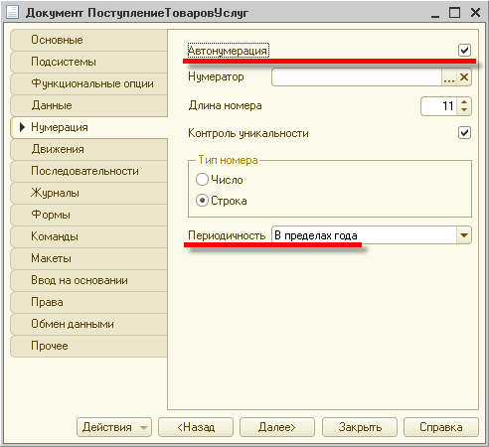
Система автоматически поддерживает режим, при котором уникальность номеров и автоматическая нумерация могут выполняться в пределах определенного периода (день, месяц, квартал, год). Например, если периодичность установлена год, то с нового года система опять начнет нумерацию указанных документов с 1.
Важными характеристиками документа являются дата и время. Они позволяют установить строгую временную последовательность совершения операций. Таким образом, документы могут отличаться друг от друга не только номером, но и своим положением на временной оси. В результате всегда можно сказать, какая из двух операций была совершена раньше.
Помимо номера, даты и времени, каждый документ, как правило, содержит некоторую дополнительную информацию, которая подробно описывает этот документ. Например, для документа Поступление товаров и услуг это может быть информация о поставщике товаров (контрагенте), складе, на который приходуются товары и т. п. Набор такой информации является одинаковым для всех документов конкретного вида, и для ее хранения служат реквизиты документа:
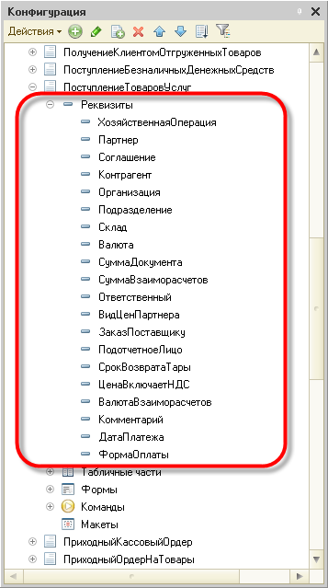
Кроме этого, каждый документ может содержать некоторый набор информации, которая одинакова по своей структуре, но различна по количеству, для разных документов. Например, для документа Поступление товаров и услуг это может быть информация о товарах, поступивших на предприятие (наименование, количество, и т. д.), серийных номерах и возвратной таре. Для хранения подобных данных служат табличные части документа:
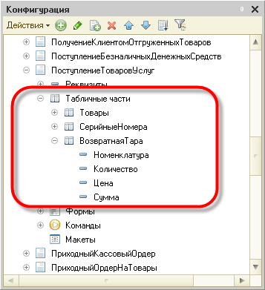
Проведение документа
Важным свойством документа является возможность его проведения. Если документ проводится, то он может изменить состояние тех или иных учитываемых данных. Если же документ не является «проводимым» это значит, что событие, которое он отражает, не влияет на состояние учета, который ведется в данном прикладном решении.
Например, документ Поступление товаров и услуг при своем проведении может вносить изменения в состояние расчетов с поставщиками, в учет остатков товаров, в состояние заказов покупателей и другие учетные данные:
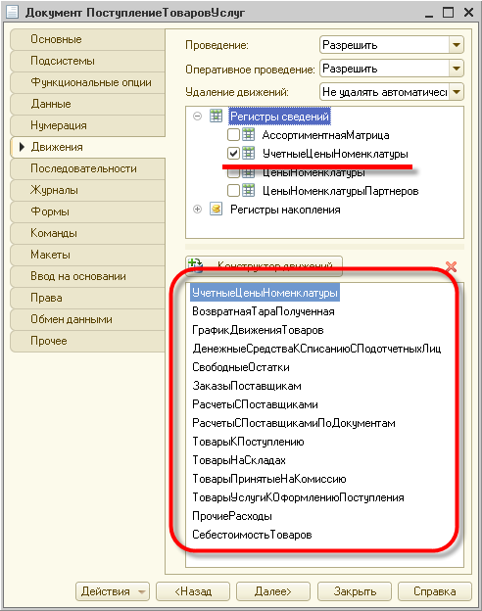
Для документа Коммерческое предложение контрагенту напротив, проведение может быть запрещено, потому что этот документ никак не влияет на состояние учета:
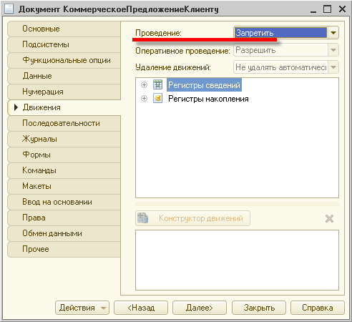
Конструктор движений
Алгоритм, на основании которого документ вносит те или иные изменения в состояние учетных данных при своем проведении, описывается средствами встроенного языка на этапе разработки прикладного решения. Система содержит конструктор движений, который помогает разработчику создавать алгоритмы проведения документа.
Формы документа
Для того чтобы пользователь мог просматривать и изменять данные, содержащиеся в документах, система поддерживает несколько форм представления документа. Система может автоматически генерировать все нужные формы документа. Наряду с этим разработчик имеет возможность создать собственные формы, которые система будет использовать вместо форм по умолчанию:
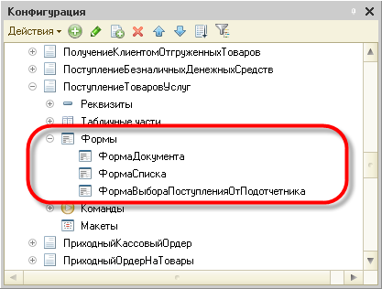
Форма списка
Для просмотра документов одного вида используется форма списка. Она позволяет выполнять навигацию по списку документов, задавать временной интервал отображаемых документов, добавлять, помечать на удаление и удалять документы. Форма списка позволяет выполнять сортировку и отбор отображаемой информации по нескольким критериям:
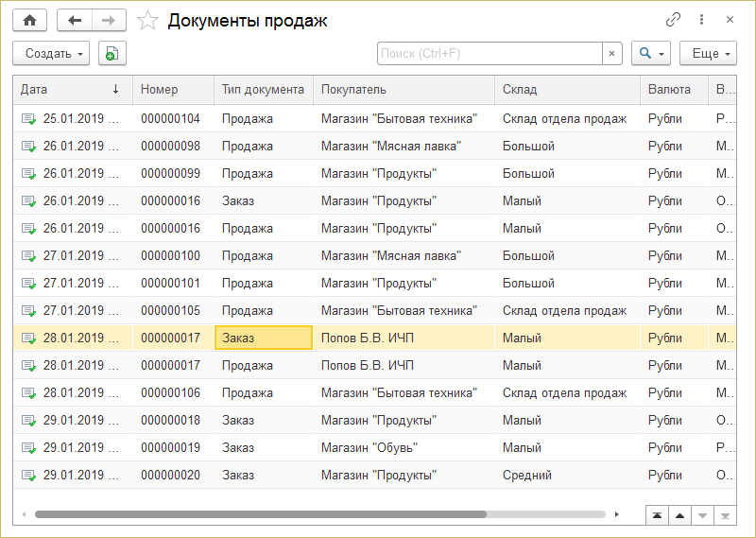
Форма документа
Для просмотра и изменения данных отдельных документов используется форма документа. Как правило, она представляет данные в удобном для восприятия и редактирования виде:
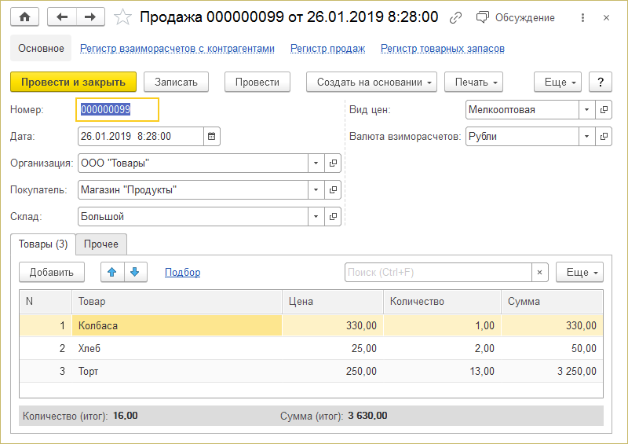
Форма выбора
Кроме этих двух форм для документа поддерживается форма выбора конкретных документов из списка. Она, обычно, содержит минимальный набор информации, необходимой для выбора того или иного документа и может использоваться, например, при создании документа Поступление товаров и услуг, в котором должен быть указан заказ поставщику, на основании которого формируется поступление товаров.
Макеты документа
Документу могут быть сопоставлены несколько макетов, содержащих данные, необходимые для обеспечения работы документа:
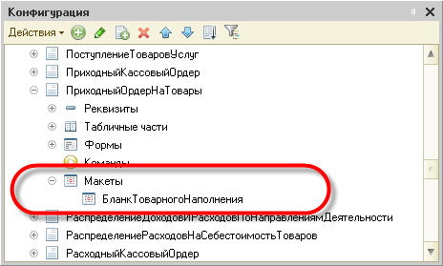
Макеты могут использоваться для формирования печатных форм документа или для отображения дополнительной информации, имеющей отношение к документу:
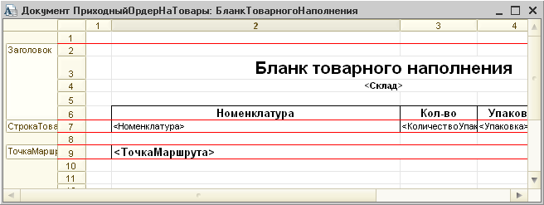

Домашнее задание

Результат скинуть на почту с названием по образцу — Предмет_Тема_датаОтправки.
В теме письма указать ФИО преподавателя.
Дата исполнения до следующей пары.

